Областной конкурс профессионального мастерства среди классных руководителей профессиональных образовательных организаций Самарской области «Классный руководитель года» в 2023 году

Номинация Профилактическая работа

Методическая разработка классного часа

Тема «Твоя личная безопасность – превыше всего»



Выполнил(а):

Классный руководитель

Наименование ГАПОУ СО «ТЭТ»

Сапрыкина Елена Владимировна

г. Самара 2023

Обоснование выбора (актуальность) темы воспитательного мероприятия.

Современное общество нуждается в физически и психически здоровых людях способных активно влиять на развитие общества. Препятствием в решении этой проблемы стало увеличение числа ребят с девиантным поведением.

Роль и место воспитательного мероприятия в системе работы классного руководителя (связь с другими мероприятиями, преемственность).

Воспитательный час можно провести во время профилактических недель

План-конспект классного часа

Цель:

* повысить осведомленность обучающихся о важности личной безопасности;
* сформировать навыки предотвращения опасных ситуаций и умение принимать правильные решения;
* повысить ответственность каждого обучающегося за свою персональную защиту и защиту окружающих;
* воспитывать умения противостоять стрессовым ситуациям;
* контролировать свои поступки.

Задачи:

* познакомить обучающихся с основными аспектами собственной безопасности;
* рассмотреть типичные опасные случаи и способы предотвращения их возникновения;
* провести интерактивные упражнения и обсуждения для закрепления знаний и навыков.

Форма проведения, обоснование ее выбора; групповая работа, беседа обсуждения, презентация, ролевые игры.

Обоснование: самостоятельный вывод запоминается лучше

Педагогические технологии, методы, приемы, используемые для достижения планируемых результатов: презентации с визуальными материалами, групповые обсуждения, ролевые игры, использование кейсов

Ресурсы, необходимые для подготовки и проведения мероприятия (кадровые, методические, материально-технические, информационные и др.): доска, мультимедийный проектор, компьютер.

Содержательный компонент классного часа

1. Вступительная часть
2. Основная часть
3. Заключительная часть.

Ход классного часа:

1. Вступительная часть
2. Основная часть:

а) групповая работа;

б) вывод.

1. Рефлексия
2. Заключительная часть.

Подведение итогов занятия

Список использованных источников:

1 Инструкция по безопасности для подростков / Коллектив авторов. — Москва: Издательство «Сигма-пресс», 2003. — 50 страниц.

2 Источник "Новые УРОКИ": <https://newuroki.net/konspekty-urokov-dlya-uchitelya/klassnyj-rukovoditel/lichnaya-bezopasnost-klassnyj-chas/>

Рекомендации по использованию методической разработки в практике работы классных руководителей.

Данная методическая разработка поможет молодым классным руководителям, работающим с молодёжью при проведении воспитательных часов в СПО для всех специальностей. После занятия обучающиеся осознают важность собственной защиты, смогут идентифицировать опасные обстоятельства. Обсуждение ролевых сценариев позволит обучающимся понять, как правильные решения могут повлиять на собственную защиту и научиться применять эти знания в реальной жизни

1.Вступительная часть

Добрый день. Сегодня мы будем говорить о личной безопасности. В настоящее время наша страна столкнулась со многими проблемами, но проблема демографии по-прежнему является приоритетной. Современное общество нуждается в физически и психически здоровых людях способных активно влиять на развитие общества. Препятствием в решении этой проблемы стало увеличение числа ребят с девиантным поведением.

1. Основная часть

Что такое личная безопасность? Личная безопасность — это состояние, когда мы оберегаем себя от возможных опасностей и угроз, чтобы чувствовать себя защищенными и свободными от опасных историй в повседневной жизни. Это означает быть бдительными, принимать осознанные намерения и заботиться о себе и других, чтобы избежать неприятных и смертельных случаев, а также предотвращать их возникновение (слайд).

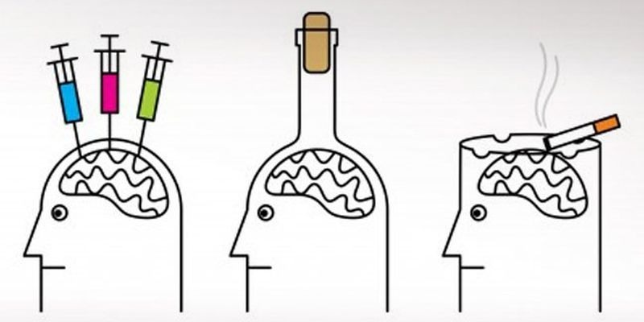

Рис.1

а) Групповая работа: анализ задач и обсуждение

Сейчас мы разделимся на группы и рассмотрим несколько задач, связанных с собственной защищённостью. Ваша задача – попробуйте обыграть данную ситуацию, проанализировать её и придумать, как можно было бы предотвратить возникновение проблемы или что нужно сделать в такой ситуации, чтобы быть безопасными. Цель ролевой игры: представить всевозможные варианты историй, которые могут возникнуть в жизни обучающихся, и практиковать принятие осознанных решений для обеспечения личной защищённости. Участники: 2-4 добровольца с каждого ряда

1Задача.

На практике вы столкнулись с понятием «Перекур». Многие сотрудники пошли курить. Если вы не пойдёте, то вас могут неправильно понять

Ваши действия:

1) не ходить, а просмотреть сообщения в смартфоне;

2) пойти и курить электронную сигарету;

3) пойти со всеми, не курить, а просто стоять и разговаривать;

4) свой ответ

2 Задача

Вы устроились на работу. После работы сослуживцы предлагают пойти в бар и просят вас «накрыть поляну»

Ваши действия:

1)перечислить им деньги и не ходить;

2)пойти с ними;

3)не обращать внимание на подобные разговоры;

4)предложить сотрудником пойти в кино;

5)свой ответ

3 Задача

Вы на дне рождения, в качестве одного из развлечений — сигарета с наркотиком.

Ваши действия:

1)сразу уйти;

2)остаться и попробовать;

3)обсудить это потом с родителями или с доверенными взрослыми;

4)не встречаться с этими друзьями;

5)свой ответ

б) Вывод

Теперь, когда мы рассмотрели примеры, давайте обсудим, как можно предотвратить критические ситуации и быть более бдительными (слайд)

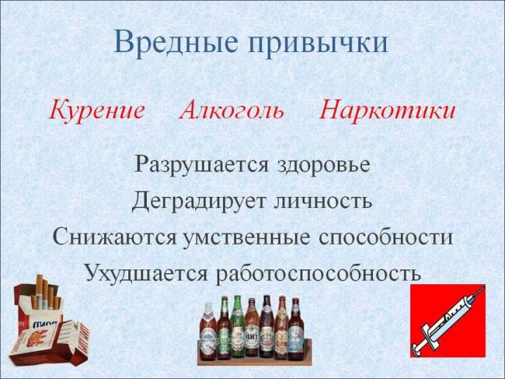

Рис.2

Я еще раз обращаю ваше внимание на то, что умение принимать осознанные решения и доверять своей интуиции помогает избегать неприятных историй и защищает себя и окружающих.

Для этого надо работать над собой, формировать волевые черты своего поведения:

* быть человеком своего слова;
* концентрировать свои усилия на главном;
* ставить перед собой продуманные и не противоречащие праву цели;
* тормозить свои стремления, способные нанести вред обществу

Когда мы принимаем решения осознанно и ответственно, мы оберегаем себя и тех, кто нас окружает. Помните о том, что каждое ваше действие или бездействие может повлиять на вашу жизнь и жизнь других. Иногда нам приходится делать трудные выборы, но всегда старайтесь выбирать то, что будет лучше и безвреднее для всех. Хочу, чтобы каждый из вас стал смелым и ответственным человеком, который умеет принимать верные решения в сложных жизненных обстоятельствах. Будьте добрыми и заботливыми друг к другу, помогайте тем, кто нуждается в помощи, и помните о том, что безопасность всегда находится в ваших руках.

Рефлексия Ребята, что нового вы узнали на этом классном часе? Какие моменты или правила запомнились вам особенно хорошо? Давайте услышим ваши мысли и выводы после этого интересного занятия. Выводы о важности собственной безопасности в повседневной жизни. Вы все сегодня продемонстрировали большой интерес к теме, и это замечательно! Запомните, что забота о собственной защищённости — превыше всего!  Это не паника, а ответственность.

Заключение Подведение итогов занятия

Тест (НА СЛАЙДАХ)

Выберите правильный вариант ответа (отметьте букву A, B или C) к каждому вопросу:

1. Что означает понятие «личная безопасность

А) Защита государства от внешних угроз.

B) Состояние, когда мы оберегаем себя от возможных опасностей и угроз.

C) Защита

Правильный ответ: B

1. Какие персональные данные лучше не сообщать незнакомым в интернете?

A) Имя, возраст, домашний адрес

B) Имя и возраст, но не место учебы

C) Всю информацию о себе можно сообщать, если это необходимо.

Правильный ответ: A

1. Что следует делать, если ты замечаешь, что кто-то из ребят издевается над другим человеком?

A) Присоединиться к издевательству, чтобы не стать жертвой самому.

B) Обойти стороной и не обращать внимания на происходящее.

C) Помочь тому, кого обижают, и обратиться за помощью к учителю или взрослому.

Правильный ответ: C

1. Какое решение поможет предотвратить опасные ситуации на дороге?

A) Переходить дорогу только на пешеходных переходах.

B) Пересекать дорогу в любом удобном месте.

C) Бегать по дороге, чтобы быстрее перейти на другую сторону.

Правильный ответ: A

1. Какие действия помогут сделать мир вокруг нас безопаснее и добрее?

A) Проходить мимо, не оказывая помощи тем, кто нуждается.

B) Быть добрыми и заботливыми друг к другу, помогать тем, кто нуждается в помощи.

C) Принимать неправильные решения, чтобы показаться сильными перед другими.

Правильный ответ: B

Друзья, давайте еще раз вспомним основные моменты, которые мы обсудили сегодня. Персональная безопасность – это ответственность каждого из нас. Умение оценивать риски и принимать осознанные действия помогает предотвращать неприятные ситуации. Берегите себя и окружающих, будьте бдительны и помогайте друг другу.

Спасибо, что так активно участвовали в этом классном часе! Я верю, что вы сможете применить полученные знания в повседневной жизни и помнить о важности своей защиты. Будьте заботливы к себе и окружающим, и помните, что каждый шаг, который мы делаем, важен для нашей безопасности. Желаю вам всегда чувствовать себя защищенными и смело идти вперед! ( СЛАЙД)

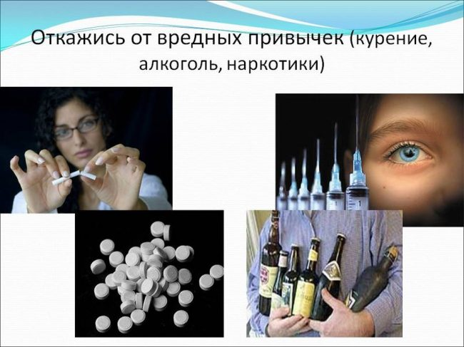

Рис.3

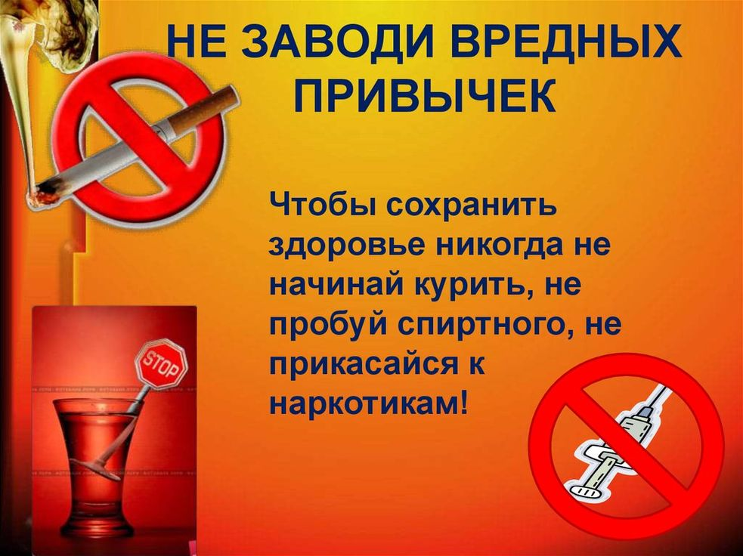

Рис. 4